Секреты воспитания вежливого ребёнка.
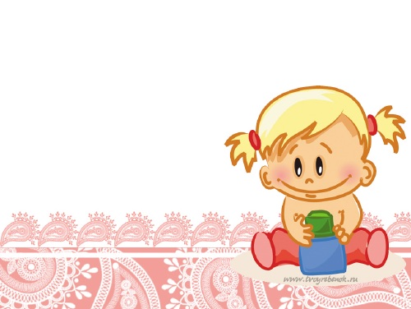

Ваш ребёнок будет вежлив и воспитан, если Вы,
Уважаемые родители, ведёте себя:
- Деликатно ко всем окружающим, тем более к своим друзьям.
- Никогда не оскорбляете человеческого достоинства своего сына или дочери.
- Не делаете бесконечных замечаний по пустякам, а где только возможно, поощряйте самостоятельность своего ребёнка.
- Предъявляйте к ребёнку единые требования и если кто-то из вас не согласен с замечаниями другого, то высказывайте только в отсутствие ребёнка.
- Предъявляя к ребёнку какие-то требования, предъявляйте их и себе.
- Уважайте достоинство маленького человека, исключив слова «Ты ещё маленький», «Тебе ещё рано».
- Не забывайте говорить ребёнку «пожалуйста», «спокойной ночи», «спасибо за помощь», а также часто используйте похвалу.
- Правила культурного поведения прививайте детям систематически , а не от случая к случаю.
воспитатель ГБОУ д/с № 58 г. Москва Живаева И.В.

